**Министерство труда и социальной политики Приморского края краевое государственное казенное учреждение**

**«Центр содействия семейному устройству детей-сирот и детей,**

**оставшихся без попечения родителей г. Уссурийска»**

|  |  |
| --- | --- |
|  | УТВЕРЖДАЮ  Директор КГКУ «Центр содействия семейному  устройству детей-сирот и детей,  оставшихся без попечения родителей  г. Уссурийска»  __________ И.А. Жовниренко  «______» ____________ 20_____ г. |

**ПЛАН**

**работы по РОБОТОТЕХНИКЕ**

**на 2024 – 2025 учебный год**

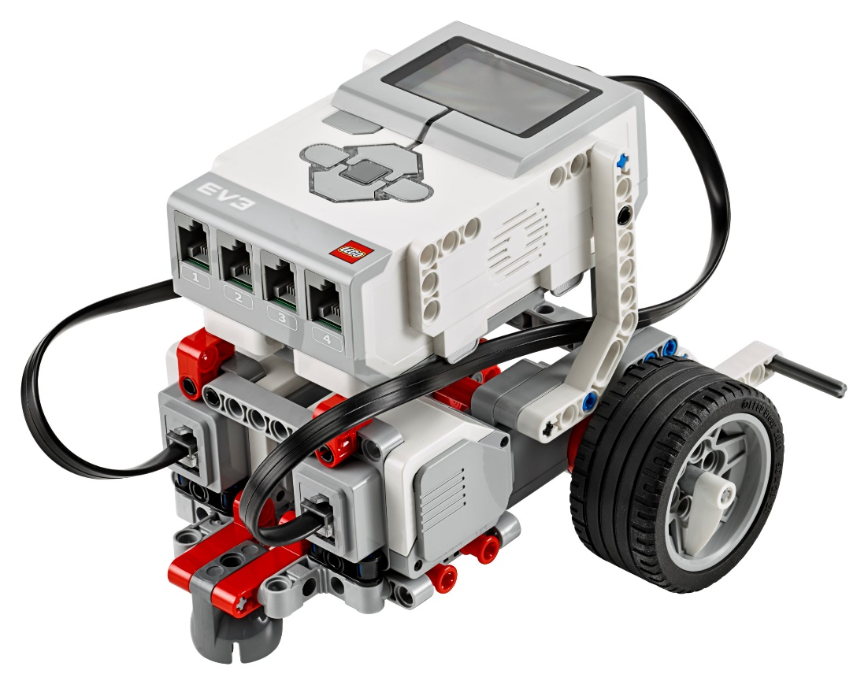

Педагог дополнительного образования:

Виноградова Виктория Владимировна

**Цель:** развивать технические, познавательные и творческие способности обучающихся в процессе изучения основ робототехники и проектно-исследовательской деятельности.

**Задачи:**

1. *Обучающие:*

- изучить состояние и перспективы робототехники в настоящее время;

- изучить принципы работы робототехнических элементов;

- обучить владению технической терминологией, технической грамотности;

- обучить основам проектирования, моделирования, конструирования робототехнических устройств;

- изучить приемы и технологии разработки простейших алгоритмов и программирования;

- формировать умение пользоваться технической литературой, работать с информацией.

2. *Развивающие*:

- формировать интерес к техническим знаниям;

- стимулировать познавательную обучающихся посредством включения и творческую активность их в различные виды соревновательной и конкурсной деятельности;

- развивать навыки исследовательской и проектной деятельности;

- развивать у обучающихся память, внимание, логическое, пространственное и аналитическое мышление.

3. *Воспитательные*:

- воспитывать самоорганизацию; дисциплинированность, ответственность,

- формировать чувство коллективизма и взаимопомощи, навыки командного взаимодействия.

**Ожидаемые результаты**

В результате освоения программы по обучающему аспекту обучающиеся должны знать:

- правила безопасного пользования оборудованием,

- основную техническую терминологию в области робототехники и программирования;

- оборудование, используемое в области робототехники;

- основные принципы работы с робототехническими наборами и компьютерной техникой;

- основные сферы применения робототехники;

- основы программирования.

Должны уметь:

- соблюдать технику безопасности;

- организовывать рабочее место;

- разрабатывать простейшие системы с использованием электронных компонентов и робототехнических элементов;

- разрабатывать простейшие алгоритмы и системы управления робототехническими устройствами;

- разбивать задачи на подзадачи;

- работать в команде;

- искать, анализировать и обобщать необходимую информацию, проводить её верификацию.

**План занятий младшей группы (Robokids)**

**На 2024-2025 учебный год**

**Преподаватель – Виноградова В.В.**

|  |  |  |
| --- | --- | --- |
| **Дата** | **Тема** | **Содержание работы** |
| 07.09.2024  (старшие) | Робот Балерина. | Сборка робота с одним мотором и его вертикальное размещение на роботе. Программирование готовой программой. |
| 14.09.2024  (младшие) | Вертолет | Сборка робота с 1 мотором. Проектирование и крепление крыльев, хвостовой части. Крепление пропеллера. Программирование: готовая программа. |
| 21.09.2024  (старшие) | Прицеп | Сборка робота с 2 моторами и проектирование крепления гибкой сцепки тягача и прицепа. Управление при помощи пульта ДУ. |
| 28.09.2024  (младшие) | Робот Щенок | Сборка робота на 2 моторах. Управление роботом при помощи инфракрасного датчика. |
| 05.10.2024  (старшие) | Сейф | Сборка сейфа с отрывающейся дверцей, инфракрасным датчиком и звуковым устройством. Программирование отдельными карточками. |
| 12.10.2024  (младшие) | Маяк | Сборка робота с 1 мотором и 1 лампочкой, закрепленной на базе мотора. Программирование отдельными карточками. |
| 19.10.2024  (старшие) | Погрузчик | Сборка робота с 1 мотором, 1 датчиком касания и проектирование загрузочного блока. Программирование отдельными карточками. |
| 26.10.2024  (младшие) | Торговый робот | Сборка робота на 1 моторе, с опорой, 2 лампочками. Программирование робота готовой программой. |
| 02.11.2024  (старшие) | Сумасшедший робот | Сборка робота с 2 моторами. Программирование пульта ДУ своего товарища. |
| 09.11.2024  (младшие) | Карусель (горизонтальная) | Сборка робота с 1 мотором и 2 лампочками. Крепление мотора в вертикальном положении. Программирование отдельными карточками. |
| 16.11.2024  (старшие) | Мухобойка | Сборка робота с вращающейся «Рукой», инфракрасным датчиком. Программирование отдельными карточками. |
| 23.11.2024  (младшие) | Карусель (вертикальная) | Сборка робота с 1 мотором и 2 лампочками. Крепление мотора в горизонтальном положении. Программирование отдельными карточками. |
| 30.11.2024  (старшие) | Робот в лабиринте | Сборка робота с 2 мотором, 2 инфракрасными датчиками. Программирование робота готовой карточкой. |
| 07.12.2024  (младшие) | Жук | Сборка робота на 2 моторах. Cоздание внешнего сходства с насекомым. Программирование робота готовой программой. Управление пультом ДУ. |
| 14.12.2024  (старшие) | Танк | Сборка робота с 2 моторами. Башней и пушкой. Управление при помощи пульта ДУ. |
| 21.12.2024  (младшие) | Автомобиль | Сборка робота с 2 мотором. Cоздание внешнего сходства с автомобилем. Управление при помощи пульта ДУ. |
| 28.12.2024  (старшие) | Игровой автомат | Сборка робота с 3 датчиками качания и 3 лампочками. Программирование готовой карточкой. |
| 11.01.2025  (младшие) | Робот лягушка | Сборка робота на 2 моторах. Cоздание внешнего сходства с лягушкой. Программирование робота готовой программой. Управление пультом ДУ. |
| 18.01.2025  (старшие) | Робот молот. | Сборка робота с 1 мотором и подвижной рукояткой молота. Программирование робота готовой программой. |
| 25.01.2025  (младшие) | Бампербот | Сборка робота с 2 мотором, 2 датчиками касания. Программирование робота готовой карточкой. |
| 01.02.2025  (старшие) | Кран | Сборка робота с 1 мотором и 3 датчиками касания. Программирование отдельными карточками. |
| 08.02.2025  (младшие) | Робот Богомол | Сборка робота на 2 моторах и датчиком звука. Управление роботом при помощи датчика звука. |
| 15.02.2025  (старшие) | Робот пылесос | Сборка робота с 2 мотором (вертикальное крепление), 2 инфракрасными датчиками. Программирование робота готовой карточкой. |
| 22.02.2025  (младшие) | Полицейский автомобиль | Сборка робота с 2 мотором и 2 лампочками (синяя и красная). Управление при помощи пульта ДУ. |
| 01.03.2025  (старшие) | Горилла Бот | Сборка робота на 2 моторах. Создание внешнего сходства с гориллой. Программирование робота готовой карточкой |
| 15.03.2025  (младшие) | Робот лыжник | Сборка робота на 2 моторах. Создание внешнего сходства с лыжником. Управление роботом при помощи пульта ДУ. |
| 22.03.2025  (старшие) | Барабанщик | Сборка робота с 2 моторами (горизонтальное крепление). Программирование отдельными карточками. |
| 29.03.2025  (младшие) | Катапульта | Сборка робота с 1 мотором и 1 Датчиком касания. Программирование отдельными карточками. |
| 05.04.2025  (старшие) | «Не падающий со стола» робот | Сборка робота с 2 моторами и 2 инфракрасными датчиками. Программирование робота готовой карточкой. |
| 12.04.2025  (младшие) | Мотоцикл | Сборка робота на 2 моторах. Создание внешнего сходства с мотоциклом (руль, сиденье). Управление при помощи пульта ДУ. |
| 19.04.2025  (старшие) | Транспортирующая лента | Сборка робота с 1 мотором (горизонтальное крепление), 1 инфракрасным датчиком, использование траков (из набора для старших детей). Программирование робота готовой карточкой. |
| 26.04.2025  (младшие) | Робот Волчок | Сборка робота на 1 моторе, с использованием 1 датчик касания и 2 лампочек. Программирование робота готовой карточкой. |
| 03.05.2025  (старшие) | Захват | Сборка робота с 1 мотором и 2 датчиками касания. Программирование отдельными карточками. |
| 17.05.2025  (младшие) | Гольфист | Сборка робота с 1 мотором и 1 датчиком касания. Горизонтальное крепление мотора внутри корпуса. Управление роботом при помощи датчиком касания. |
| 24.05.2025  (старшие) | Хватающий робот | Сборка робота с 3 моторами. Управление при помощи пульта ДУ. |
| 31.05.2025  (младшие) | Бейсболбот | Сборка робота с 1 мотором и 1 датчиком касания. Вертикальное крепление мотора. Управление роботом при помощи датчиком касания. |

**План занятий средней группы (WeDo)**

**На 2024-2025 учебный год**

**Преподаватель – Виноградова В.В.**

|  |  |  |
| --- | --- | --- |
| **Дата** | **Тема** | **Содержание работы** |
| 06.09.2024 | Вратарь | Сборка робота с 1 мотором. Использование ременной передачи. Программирование простых движений. |
| 13.09.2024 | Жираф | Сборка робота с 1 мотором. Использование прямой зубчатой передачи. Программирование ограниченных движений и звуков. |
| 20.09.2024 | Ревущий лев | Сборка робота с 1 мотором. Использование угловой зубчатой передачи. Программирование ограниченных движений и звуков. |
| 27.09.2024 | Венерина Мухоловка | Сборка робота с 1 мотором. Использование прямой зубчатой передачи и датчика расстояния. Программирование ограниченных движений, датчика и звуков. |
| 04.10.2024 | Трамбовщик | Сборка робота с 1 мотором. Использование кулачков для реализации движения. Программирование движений. |
| 11.10.2024 | Молот | Сборка робота с 1 мотором. Использование прямой зубчатой передачи и кулачков. Программирование движений. |
| 18.10.2024 | Большая дрель | Сборка робота с 1 мотором и датчиком расстояния. Программирование бесконечных движений, запуск модели по датчику. |
| 25.10.2024 | Миксер погружной | Сборка робота с 1 мотором. Использование угловой передачи (коронная и обычная шестерни). Программирование бесконечных движений. |
| 01.11.2024 | Снегоуборочная машина | Сборка робота с 1 мотором. Использование угловой передачи (коронная и обычная шестерни). Программирование бесконечных движений. |
| 08.11.2024 | Погрузчик вилочный | Сборка робота с 1 мотором. Использование угловой передачи (коронная и обычная шестерни). Программирование бесконечных движений. |
| 15.11.2024 | Танк | Сборка робота с 1 мотором (для поворотной пушки). Программирование ограниченных движений. |
| 22.11.2024 | Большой вертолет | Сборка робота с 1 мотором с передачей вращения на 2 пропеллера (угловая передача). Программирование бесконечных движений. |
| 29.11.2024 | Жук | Сборка робота с 1 мотором. Использование коробки передач. Программирование бесконечных движений, звуков. |
| 06.12.2024 | Лыжник | Сборка шагающего робота на 1 моторе. Программирование бесконечных движений, звуков. |
| 13.12.2024 | Швейная машинка | Сборка модели по инструкции. Изучение преобразования вращательного движения в поступательное. Программирование бесконечных движений мотора, звуков. Запуск программы при движении гироскопического датчика. |
| 20.12.2024 | Раздвижная дверь | Проектирование дома. С раздвижной автоматической дверью. Преобразование вращательного движения в поступательное (горизонтальное применение). Программирование ограниченных движений и датчика расстояния. |
| 27.12.2024 | Лифт | Сборка лифта с использованием преобразования вращательного движения в поступательное (вертикальное применение). Программирование ограниченных движений. |
| 10.01.2025 | Морской лев | Сборка шагающего робота. Программирование бесконечных движений. |
| 17.01.2025 | Завропод | Сборка шагающего робота. Программирование бесконечных движений. |
| 24.01.2025 | Счастливый бычок | Сборка шагающего робота. Программирование бесконечных движений. |
| 31.01.2025 | Щенок | Сборка шагающего робота. Программирование бесконечных движений. |
| 07.02.2025 | Черепаха | Сборка шагающего робота. Программирование бесконечных движений. |
| 14.02.2025 | Робот | Сборка шагающего робота R2-D2. Программирование бесконечных движений. |
| 21.02.2025 | Мышеловка | Сборка мышеловки с использованием датчика расстояния, 1 мотора и повышающей передачи. Программирование ограниченных движений и датчика расстояния. |
| 28.02.2025 | Танцующая обезьянка | Сборка робота с 1 мотором. Программирование бесконечных движений в разные стороны с использованием рендомного времени, программирование звуков. |
| 7.03.2025 | Нефтяная вышка | Сборка робота с 1 мотором с использованием паразитных шестеренок. Программирование бесконечных движений. |
| 14.03.2025 | Краб | Сборка робота с 1 мотором с использованием паразитных шестеренок (горизонтальное крепление). Программирование бесконечных движений, программирование звуков. |
| 21.03.2025 | Скорпион | Сборка робота с 1 мотором с использованием паразитных шестеренок (вертикальное закрепление). Программирование ограниченных движений, программирование звуков. |
| 28.03.2025 | Захват | Сборка захвата на 1 моторе для захвата предметов. Программирование ограниченных движений. |
| 04.04.2025 | Манипулятор | Сборка манипулятора на 1 моторе с использованием паразитных шестеренок. Программирование ограниченных движений. |
| 11.04.2025 | Запуск ракеты | Сборка ракеты и подъемного механизма (преобразования вращательного движения в поступательное с использованием червячной шестеренки). Программирование ограниченных движений и звуков. |
| 18.04.2025 | Луноход | Сборка робота с 1 мотором и коробкой передач. Программирование бесконечных движений, программирование звуков. |
| 25.04.2025 | Меганевра | Сборка робота с 1 мотором. Использование угловых понижающих передач для имитации взмахов крыльев. Программирование бесконечных движений, программирование звуков. |
| 16.05.2025 | Самолет на вираже | Сборка робота с 1 мотором, гироскопическим датчиком и паразитными шестеренками. Программирование бесконечных движений, гироскопического датчика и звуков. |
| 23.05.2025 | Пушка | Сборка робота с 1 мотором, гироскопическим датчиком, коробкой передач, угловой передачей, кулачками. Программирование ограниченных движений, гироскопического датчика и звуков. |
| 30.05.2025 | Игра «Пинг Понг» | Сборка робота с 1 мотором. Использование паразитных шестеренок и кулачков Программирование бесконечных движений, программирование звуков. |

**План занятий Старшей группы (Mindstorms)**

**На 2024-2025 учебный год**

**Преподаватель – Виноградова В.В.**

|  |  |  |
| --- | --- | --- |
| **Дата** | **Тема** | **Содержание работы** |
| 03.09.2024 | Мотоцикл (1 занятие) | Сборка робота на 1 большом и 1 среднем моторах. Конструирование подвижной части рулевой стойки. Создание устойчивости модели при движении. |
| 10.09.2024 | Мотоцикл (2 занятие) | Программирование робота на простые движение (вперед/назад). |
| 17.09.2024 | Робот пылесос (1 занятие) | Сборка робота на 2 больших моторах (вертикальное расположение). Крепление ультразвукового датчика. Создание устойчивости модели при движении. |
| 24.09.2024 | Робот пылесос (2 занятие) | Программирование робота на движение (вперед/назад). Программирование ультразвукового датчика. Использование датчика для объезда препятствий. |
| 01.10.2024 | Подготовка к соревнованиям в г. Артеме | Ознакомиться с регламентом подходящей категории. Начать разрабатывать робота для выполнения заданий регламента соревнований |
| 8.10.2024 | Подготовка к соревнованиям в г. Артеме | Сборка робота для участия в соревнованиях. Проверка на соответствие всех ограничений регламента. |
| 15.10.2024 | Подготовка к соревнованиям в г. Артеме | Отладка робота для участия в соревнованиях (программирование, управление). Проверка на соответствие всех ограничений регламента. Тестовые заезды. |
| 22.10.2024 | Подготовка к соревнованиям в г. Артеме | Отладка робота для участия в соревнованиях (программирование, управление). Проверка на соответствие всех ограничений регламента. Тестовые заезды. |
| 29.10.2024 | Подготовка к соревнованиям в г. Артеме | Провести финальные тесты роботов перед соревнованиями, подготовить наборы, комплектующие |
| 05.11.2024 | Мышеловка (1 занятие) | Сборка корпуса мышеловки с использованием среднего мотора и ультразвукового датчика. |
| 12.11.2024 | Мышеловка (2 занятие) | Программирование среднего мотора закрывание и отрывание крышки мышеловки. Программирование ультразвукового датчика. Использование датчика для определения нахождения мыши внутри мышеловки и закрытие крышки мышеловки. |
| 19.11.2024 | Подготовка к соревнованиям в г. Уссурийске (СЮТ) | Ознакомиться с регламентом подходящей категории. Начать разрабатывать робота для выполнения заданий регламента соревнований. |
| 26.11.2024 | Подготовка к соревнованиям в г. Уссурийске (СЮТ) | Сборка робота для участия в соревнованиях. Проверка на соответствие всех ограничений регламента. |
| 03.12.2024 | Подготовка к соревнованиям в г. Уссурийске (СЮТ) | Отладка робота для участия в соревнованиях (программирование, управление). Проверка на соответствие всех ограничений регламента. Тестовые заезды. |
| 10.12.2024 | Подготовка к соревнованиям в г. Уссурийске (СЮТ) | Отладка робота для участия в соревнованиях (программирование, управление). Проверка на соответствие всех ограничений регламента. Тестовые заезды. |
| 17.12.2024 | Подготовка к соревнованиям в г. Уссурийске (СЮТ) | Провести финальные тесты роботов перед соревнованиями, подготовить наборы, комплектующие |
| 24.12.2024 | Олени Деда Мороза | Сборка и программирование робота из двух частей (олень и сани). Программирование движений робота, программирование звуков. |
| 14.01.2025 | Подготовка к соревнованиям в г. Уссурийске (СЮТ) | Ознакомиться с регламентом подходящей категории. Начать разрабатывать робота для выполнения заданий регламента соревнований. |
| 21.01.2025 | Подготовка к соревнованиям в г. Уссурийске (СЮТ) | Сборка робота для участия в соревнованиях. Проверка на соответствие всех ограничений регламента. |
| 28.01.2025 | Подготовка к соревнованиям в г. Уссурийске (СЮТ) | Отладка робота для участия в соревнованиях (программирование, управление). Проверка на соответствие всех ограничений регламента. Разработка концепции для командной игры. Тестовые заезды. |
| 04.02.2025 | Подготовка к соревнованиям в г. Уссурийске (СЮТ) | Отладка робота для участия в соревнованиях (программирование, управление). Отработка командной работы. Тестовые игры. |
| 11.02.2025 | Подготовка к соревнованиям в г. Уссурийске (СЮТ) | Отработка командной работы. Тестовые игры. |
| 18.02.2025 | Подготовка к соревнованиям в г. Уссурийске (СЮТ) | Провести финальные тесты роботов перед соревнованиями, подготовить наборы, комплектующие. |
| 25.02.2025 | Робот Гимнаст | Сборка робота гимнаста с использованием среднего мотора и датчика цвета. Запрограммировать робота на движение по градусам и остановками на различных уровнях. Запрограммировать различные действия робота в зависимости от цвета, который видит датчик цвета. Программирование звуков. |
| 4.03.2025 | Подготовка к весенним соревнованиям в г. Уссурийске | Ознакомиться с регламентом подходящей категории. Начать разрабатывать робота для выполнения заданий регламента соревнований |
| 11.03.2025 | Подготовка к весенним соревнованиям в г. Уссурийске | Отладка робота для участия в соревнованиях (программирование, управление). Проверка на соответствие всех ограничений регламента. Тестовые заезды. |
| 18.03.2025 | Подготовка к весенним соревнованиям в г. Уссурийске | Отладка робота для участия в соревнованиях (программирование, управление). Проверка на соответствие всех ограничений регламента. Тестовые заезды. |
| 25.03.2025 | Подготовка к весенним соревнованиям в г. Уссурийске | Провести финальные тесты роботов перед соревнованиями, подготовить наборы, комплектующие |
| 01.04.2025 | Захват и манипулятор (1 занятие работа в парах) | Разобрать понятия захвата и манипулятора их сходства и различия. Собрать манипулятор с захватом с использованием 3 моторов. |
| 08.04.2025 | Захват и манипулятор (2 занятие работа в парах) | Запрограммировать работу захвата и манипулятора по перемещению предмета из одного места в другое. |
| 15.04.2025 | Подготовка к соревнованиям в г. Уссурийске (СЮТ) | Ознакомиться с регламентом подходящей категории. Начать разрабатывать робота для выполнения заданий регламента соревнований. |
| 22.04.2025 | Подготовка к соревнованиям в г. Уссурийске (СЮТ) | Сборка робота для участия в соревнованиях. Проверка на соответствие всех ограничений регламента. |
| 29.04.2025 | Подготовка к соревнованиям в г. Уссурийске (СЮТ) | Отладка робота для участия в соревнованиях (программирование, управление). Проверка на соответствие всех ограничений регламента. Разработка концепции для командной игры. Тестовые заезды. |
| 06.05.2025 | Подготовка к соревнованиям в г. Уссурийске (СЮТ) | Провести финальные тесты роботов перед соревнованиями, подготовить наборы, комплектующие. |
| 13.05.2025 | Робот сортировщик (1 занятие работа в парах) | Разобрать работу сортировщика на примере почтовой ленты. Собрать транспортировочную ленту с использованием датчика цвета и 2-х моторов. |
| 20.05.2025 | Робот сортировщик (2 занятие работа в парах) | Собрать транспортировочную ленту с использованием датчика цвета и 2-х моторов. Один мотор применяется для движение ленты, второй для «выбивания» с ленты предмета в зависимости от его цвета. |
| 27.05.2025 | Робот сортировщик (3 занятие работа в парах) | Запрограммировать движение/остановку ленты в зависимости от показаний датчика цвета. Запрограммировать «выбивание» предмета с ленты в зависимости от показаний датчика цвета. |